FORMAT LAPORAN PAKTIKUM DASAR PEMROGRAMAN
Percobaan 1 – Nested IF untuk Mengecek Syarat Ujian Skripsi
- Bukti Percobaan :
  - Code program
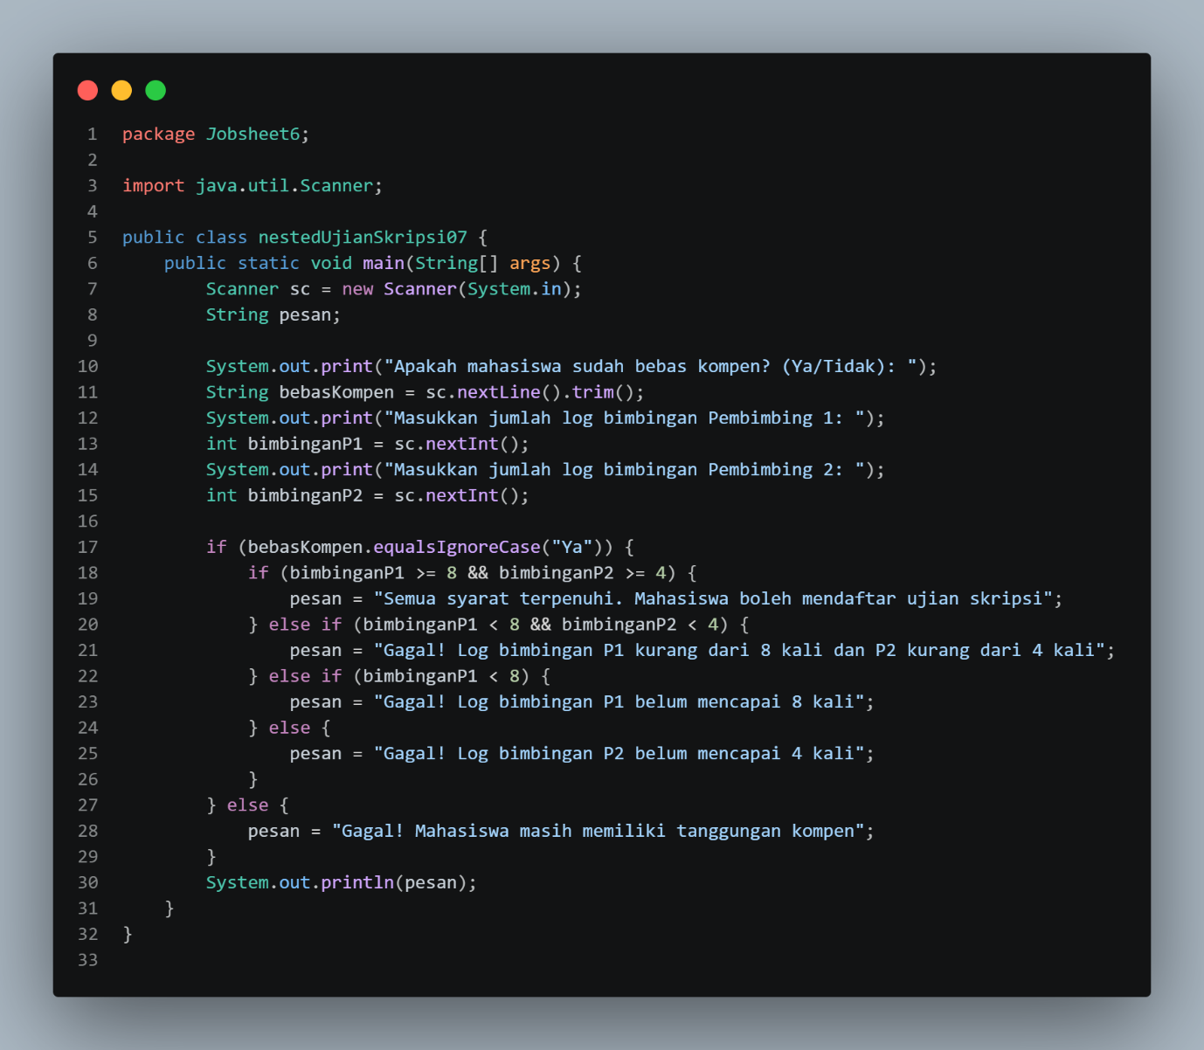
  - Hasil running
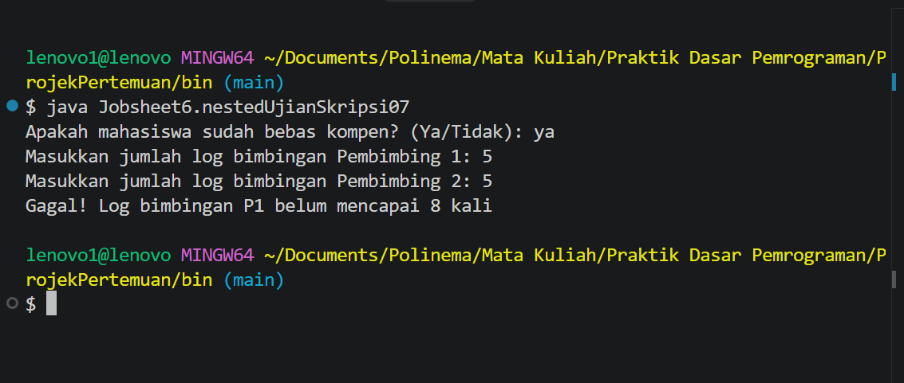

Pertanyaan
- Hasil running:
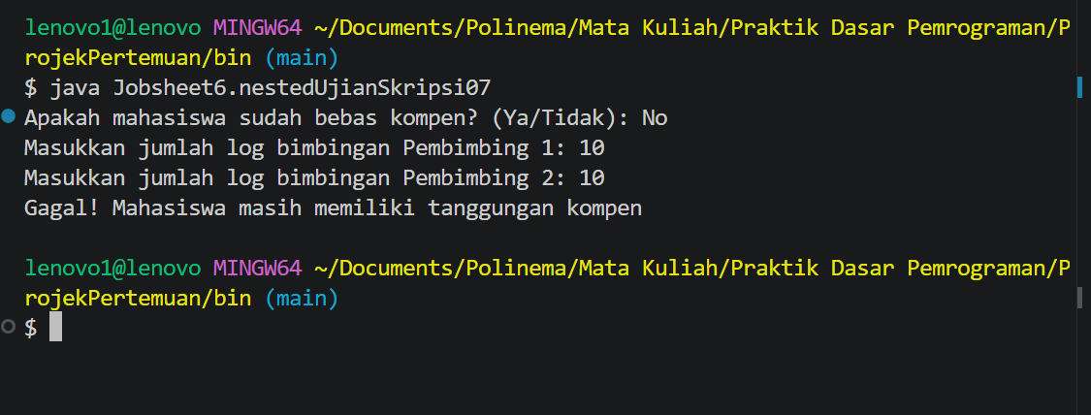
Outputnya menjadi seperti itu karena “No” tidak cocok dengan equalsIgnoreCase(“Ya”) sehingga masuk ke block code else
- if (bimbinganP1 >= 8 && bimbinganP2 >= 4) {
kode program tersebut bermaksud untuk mengecek apakah bimbinganP1 memiliki nilai lebih dari sama dengan 8 AND bimbinganP2 memiliki nilai lebih dari sama dengan 4 yang dimana akan menghasilkan nilai boolean
- Alur pemeriksaan syarat mahasiswa: pertama-tama, program mengecek nilai dari bebasKompen menggunakan equalsIgnoreCase("Ya"). Jika false, maka akan masuk ke blok kode else dan memberikan output "Gagal! Mahasiswa masih memiliki tanggungan kompen". Jika true, maka akan dicek apakah bimbinganP1 memiliki nilai lebih dari sama dengan 8 AND bimbinganP2 memiliki nilai lebih dari sama dengan 4. Jika true, maka print pesan. Jika false dicek lagi apakah bimbinganP1 kurang dari 8 AND bimbinganP2 kurang dari 4. Jika true, maka print pesan. Jika false, maka dicek lagi apakah bimbinganP1 kurang dari 8. Jika true, maka print pesan. Jika false maka masuk ke blok kode else baris 24 dan print pesan

Percobaan 2 – Operator Logika untuk Menentukan Akses WiFi Kampus
Bukti Percobaan :
- code program
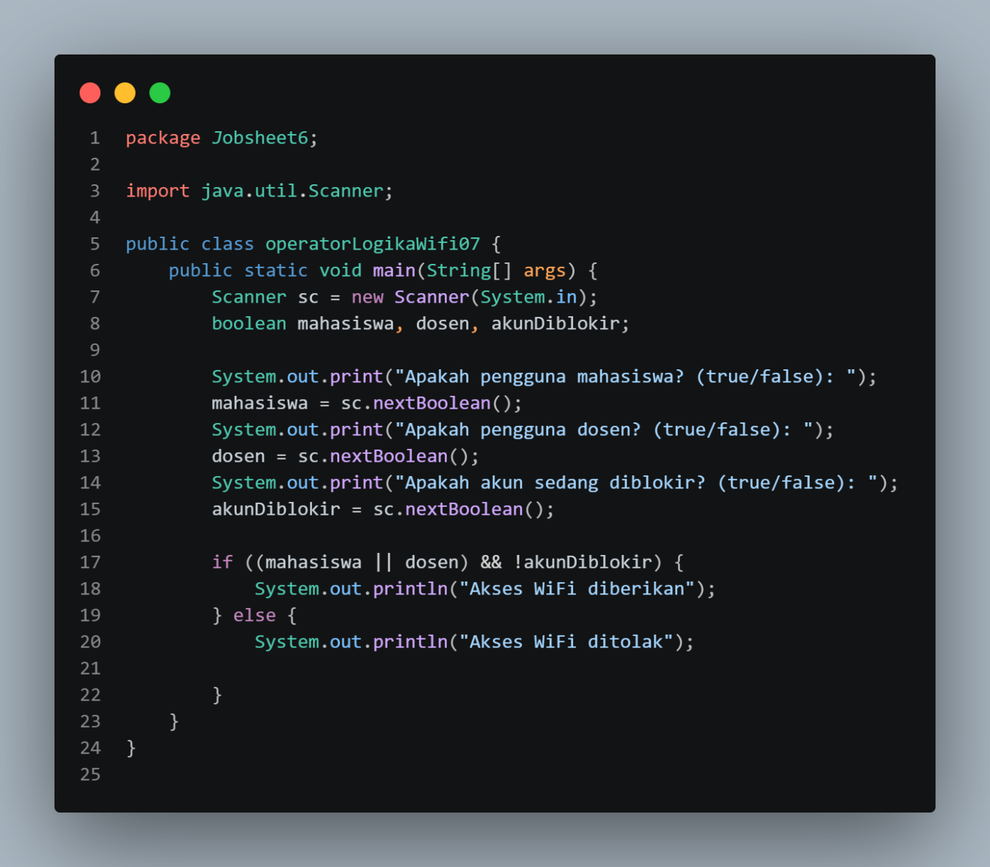
- Hasil running :
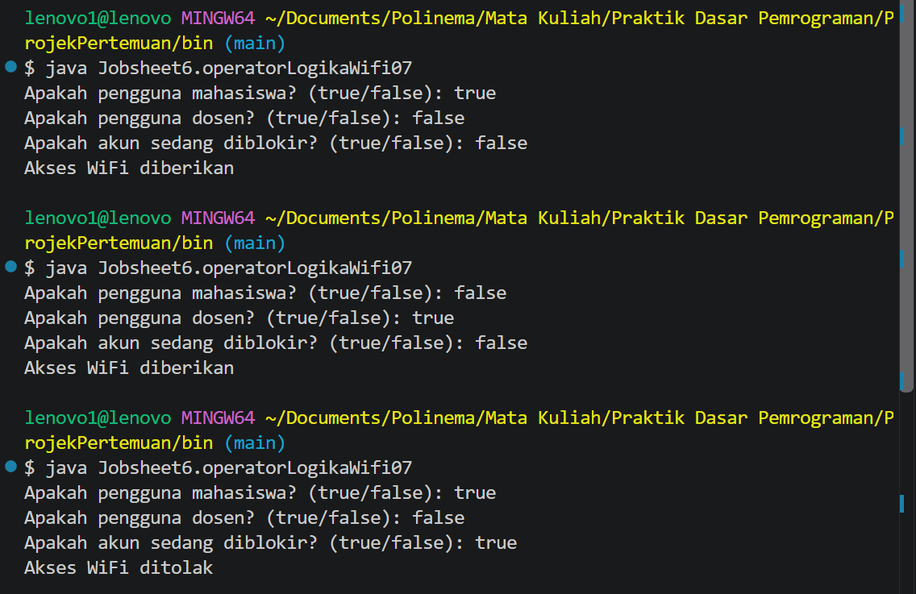
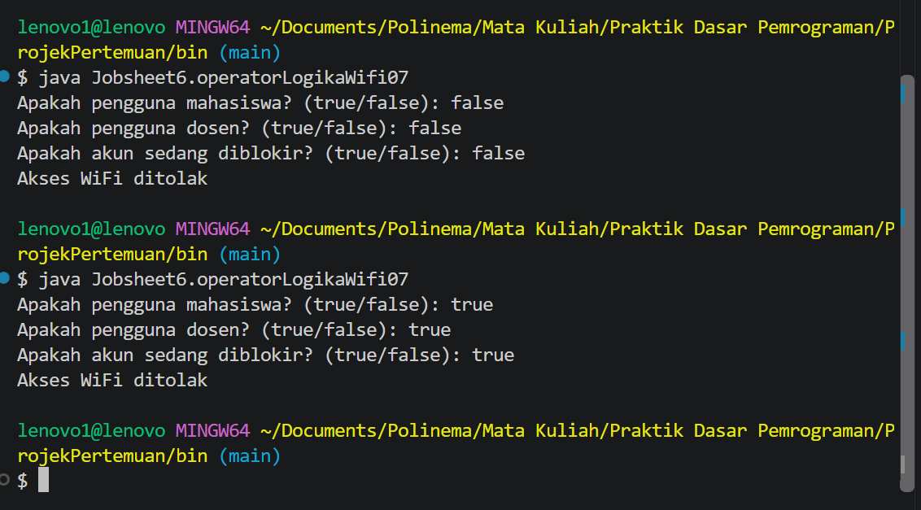

Pertanyaan
- Fungsi operator || adalah untuk memastikan apakah personil yang meminta akses wifi adalah mahasiswa OR dosen, ! digunakan untuk me-negasi nilai bolean dari akunDiblokir, && untuk menghubungkan kedua kondisi tersebut menggunakan operator logika AND
- Karena operator yang digunakan adalah OR yang dimana hanya memerlukan satu nilai true saja untuk memberikan nilai true
- Bukti percobaan
  - Code program
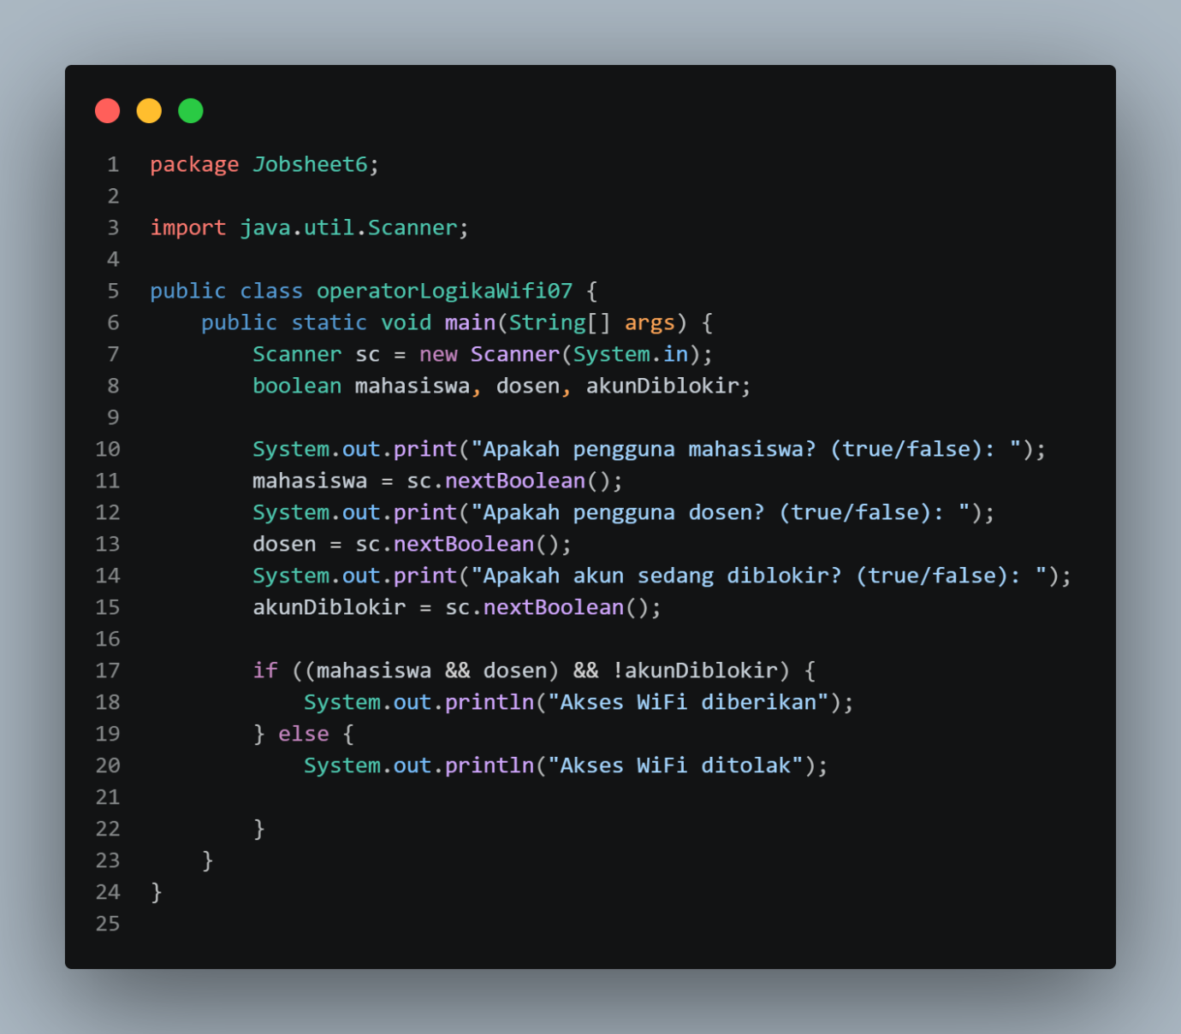
  - Hasil running
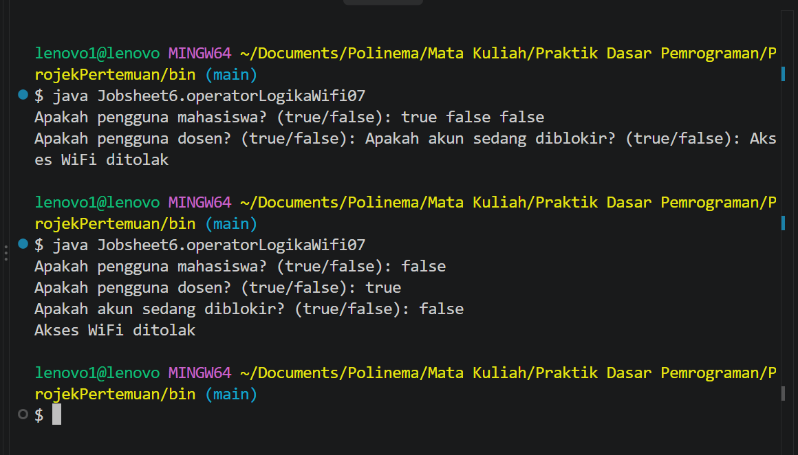
Bisa berbeda karena sebelumnya menggunakan operator || dimana hanya memerlukan satu nilai true antara mahasiswa atau dosen saja untuk memberikan nilai true, sekarang menggunakan operator && dimana memerlukan dua nilai true yaitu dari mahasiswa dan dosen untuk memberikan nilai true
- Kondisi dosen tidak perlu dievaluasi ketika nilai boolean dari mahasiswa adalah true, karena operator || hanya memerlukan satu nilai true untuk memberikan nilai true
- Kondisi !akunDiblokir tidak perlu dievaluasi ketika (mahasiswa || dosen) menghasilkan nilai false, karena operator && memerlukan 2 nilai true untuk memberikan nilai true, sehingga ketika kondisi pertama bernilai false maka secara otomatis operator && akan memberikan nilai false

Percobaan 3 - Nested IF dan Operator Logika untuk Menentukan Akses
Laboratorium
- Code program
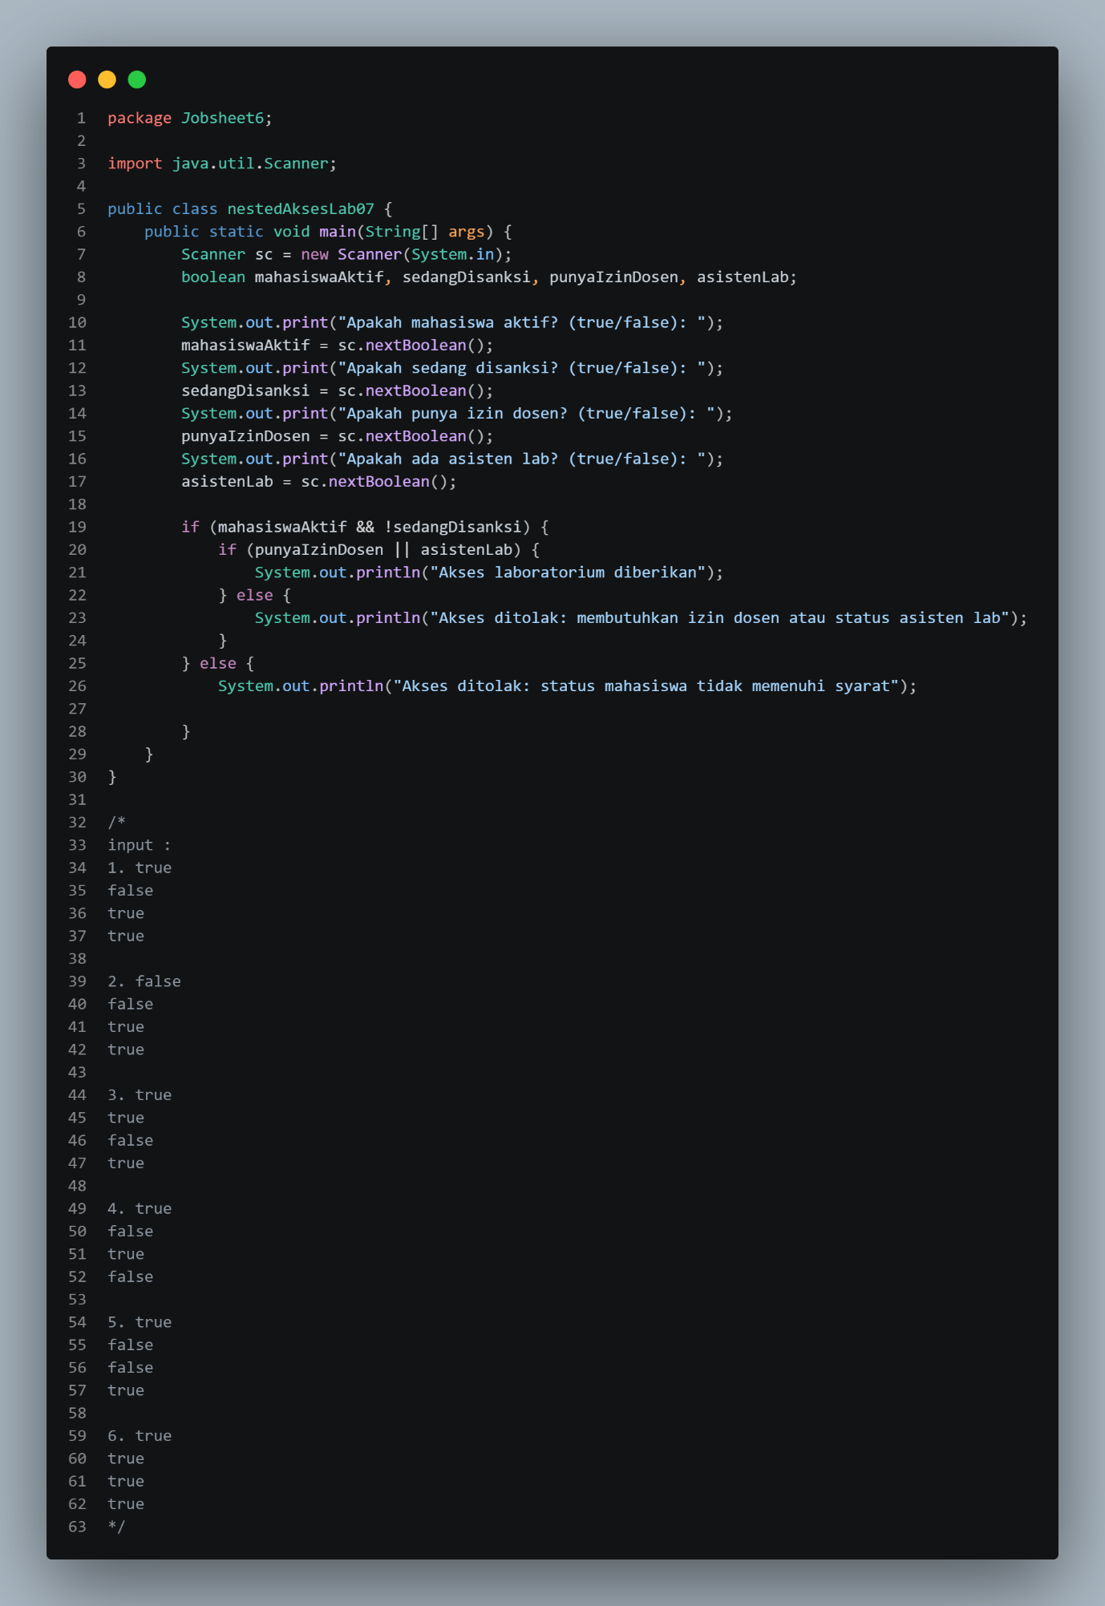
- Hasil running
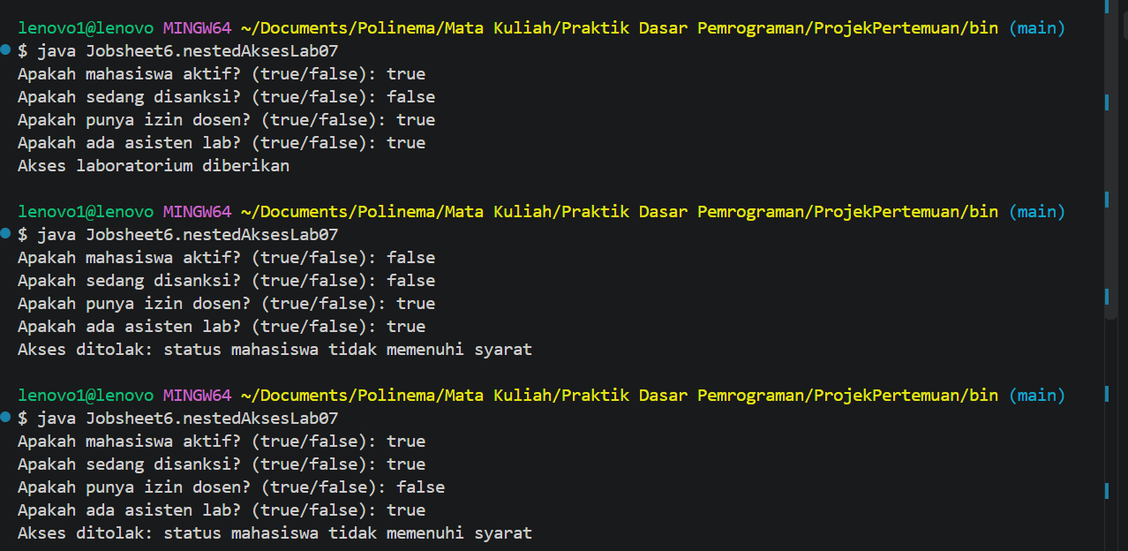
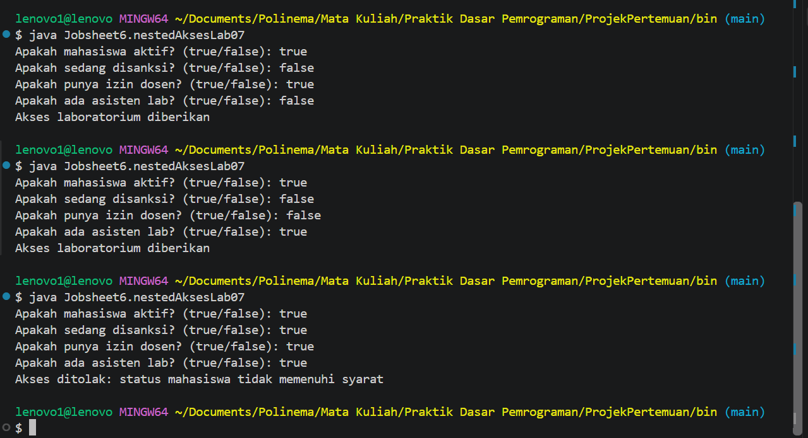
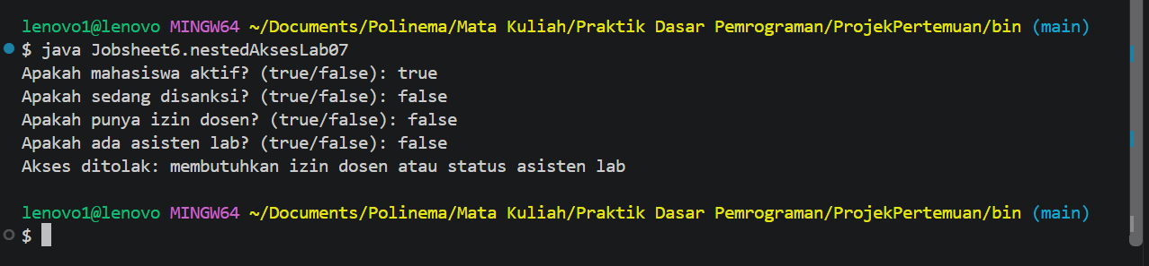

Pertanyaan
- Untuk memisahkan ELSE agar lebih jelas dalam menjelaskan penolakan
- Fungsi operator && pada program tersebut adalah untuk menentukan status aktif mahasiswa AND status sanksi mahasiswa. Fungsi operator || adalah untuk menentukan status akses laboratorium berdasarkan izin dosen OR status asisten lab. Fungsi operator ! adalah untuk me-negasi nilai dari sedangDisanksi untuk menyocokkan nilainya dengan logika program
- Sangat bisa, karena bentuknya sama seperti sebelumnya. Di blok kode sebelumnya, ketika izin dosen OR asisten lab mulai dievaluasi, berarti pasti sudah melewati kondisi IF sebelumnya, yang artinya, untuk mengevaluasi izin dosen OR asisten lab harus memenuhi kondisi IF sebelumnya, sama seperti operator AND dalam blok kode yang baru, sehingga blok kode yang baru akan menghasilkan keputusan akses yang sama
- Keuntungan menggunakan nested IF pada kasus ini adalah penolakan yang ditampilkan lebih jelas dan terinci daripada satu IF yang dimana satu IF berarti memiliki satu ELSE saja untuk menampilkan penolakan, dan penolakan yang diberikan akan lebih umum atau tidak terinci dari pada nested IF
- Hasil running:
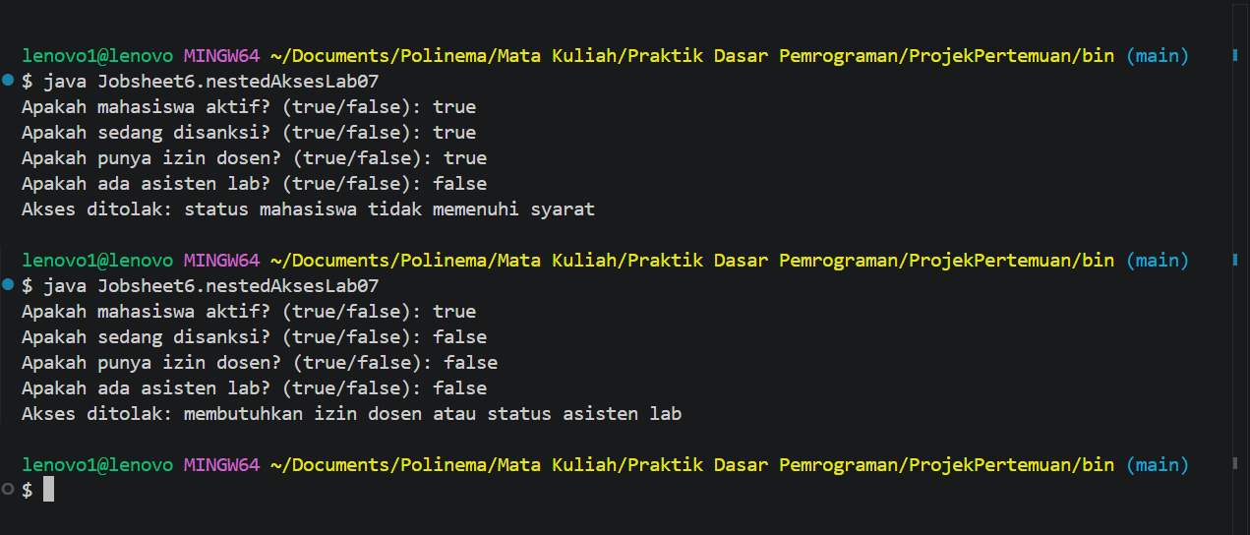

Tugas
- Implementasi flowchart
  - Bukti percobaan
    - Code program
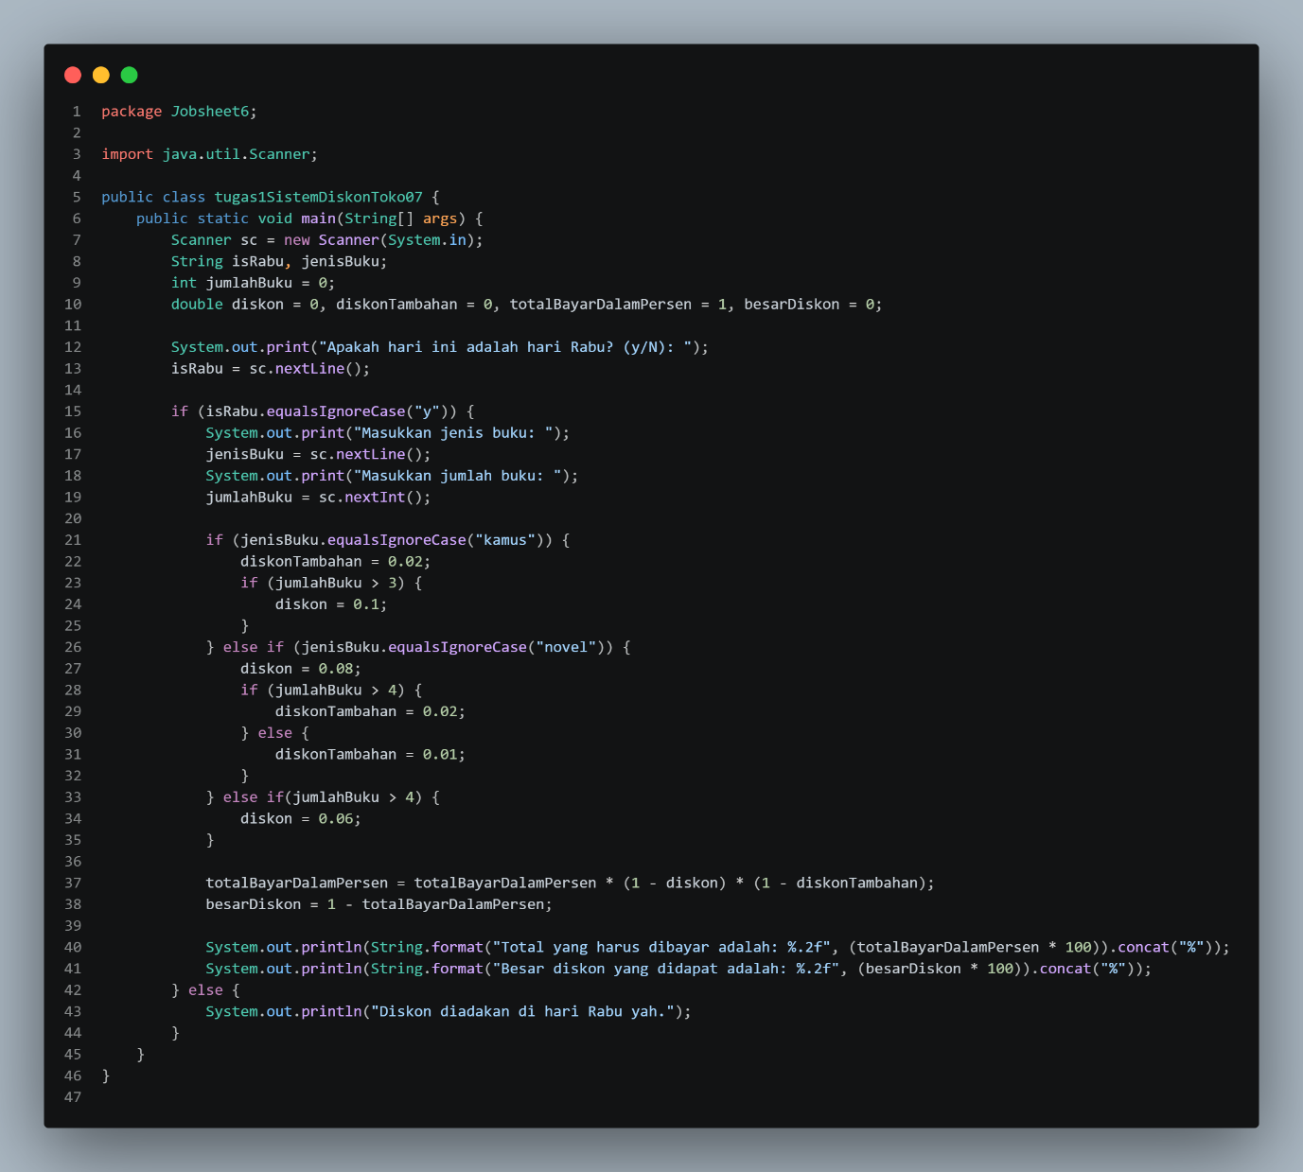
    - Hasil running
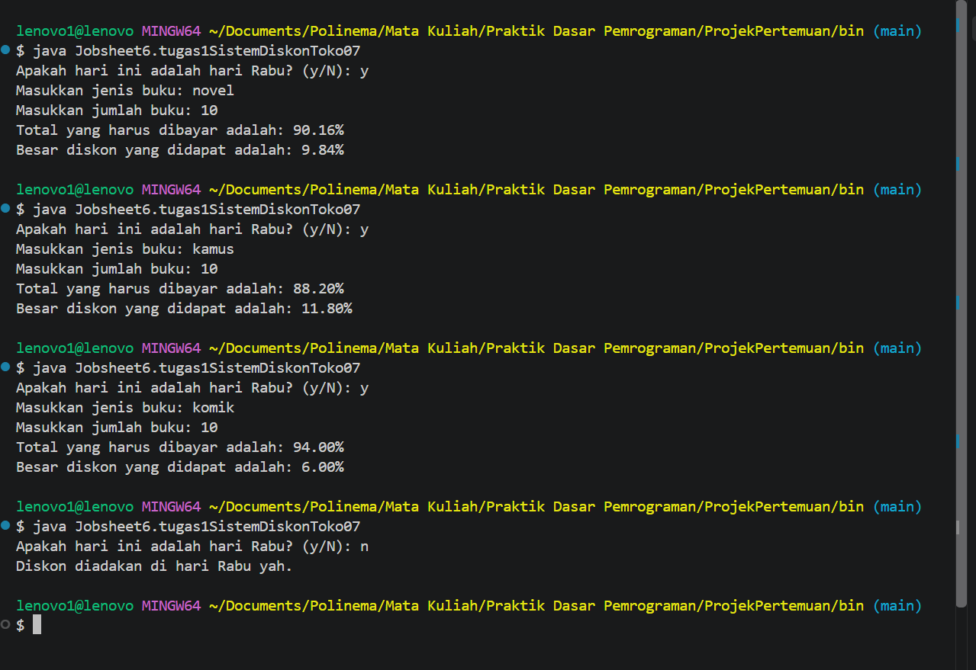

- Studi kasus
  - Bukti Percobaan
    - Code program
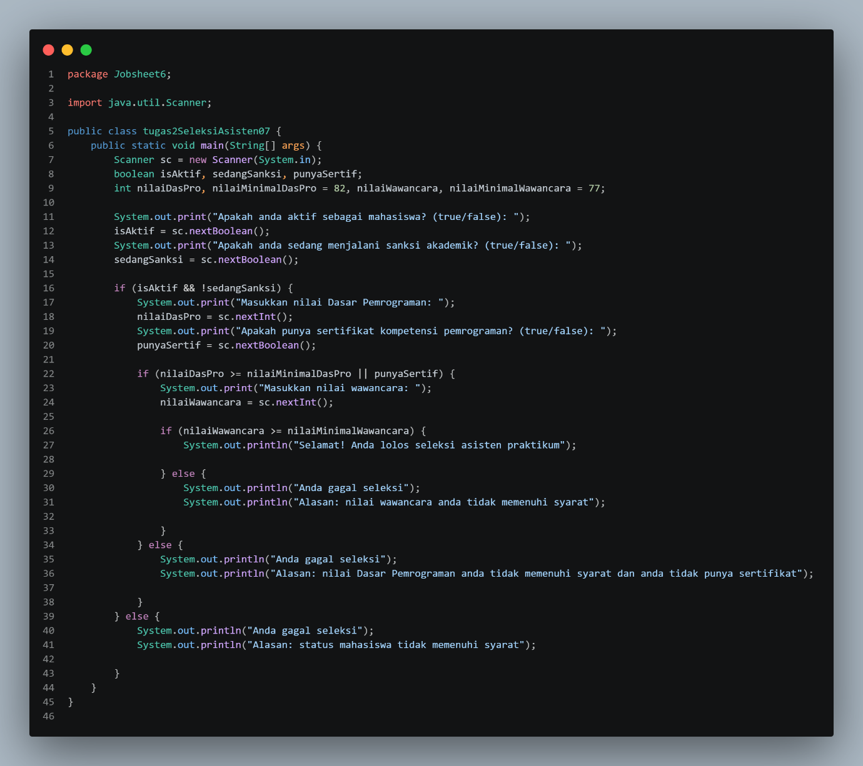
    - Hasil running
